ФЕДЕРАЛЬНОЕ ГОСУДАРСТВЕННОЕ БЮДЖЕТНОЕ ОБРАЗОВАТЕЛЬНОЕ УЧРЕЖДЕНИЕ ВЫСШЕГО ОБРАЗОВАНИЯ

МОСКОВСКИЙ ПОЛИТЕХНИЧЕСКИЙ УНИВЕРСИТЕТ
ВЫСШАЯ ШКОЛА ПЕЧАТИ И МЕДИАИНДУСТРИИ

Институт Принтмедиа и информационных технологий
Кафедра Информатики и информационных технологий

направление подготовки
09.03.02 «Информационные системы и технологии»

ЛАБОРАТОРНАЯ РАБОТА № 6-7

Дисциплина: Основы алгоритмизации и программирования.
Тема: Алгоритм сортировки «расческа»

Выполнил(а):

студент(ка) группы 201-723

Терво В.И.

________________ ___________
(Дата) (Подпись)

Проверил: преп. Хуснулина Д.Р.

________________ ___________
(Дата) (Подпись)

Замечания: _________________________________________________________
____________________________________________________________________
____________________________________________________________________

Москва
2020
Оглавление

Цель 3
Задача 3
Теоретическое обоснование 3
Блок-схема 5
Исходный код 6
Результат работы 7

Цель
Получить практические навыки разработке алгоритмов и их программной реализации.
Задача

Необходимо выполнить и оформить описание следующих пунктов:

1. Сформулировать идею алгоритма

2. Выполнить словесное представление алгоритма

3. Выполнить полнить представление алгоритма с помощью блок схем с использованием элемента модификации и без него.

4. Выполнить программную реализацию алгоритмов на языке С с использованием параметрического цикла и цикла с предусловием.
Теоретическое обоснование
Сортировка расчёской (англ. comb sort) — это довольно упрощённый алгоритм сортировки, изначально спроектированный в 1980 г.
Сортировка расчёской улучшает сортировку пузырьком, и конкурирует с алгоритмами, подобными быстрой сортировке. Основная идея — устранить черепах, или маленькие значения в конце списка, которые крайне замедляют сортировку пузырьком.
В сортировке пузырьком, когда сравниваются два элемента, промежуток (расстояние друг от друга) равен 1. Основная идея сортировки расчёской в том, что этот промежуток может быть гораздо больше, чем единица.
Алгоритм является модификацией «пузырька». Отличие алгоритмов состоит в том, что сравниваются не соседние элементы, а отстоящие друг от друга на определённую величину, или шаг (назовём его step). Алгоритм реализован с помощью двух циклов. Окончание внешнего цикла (и алгоритма) происходит тогда, когда step станет меньше 1. На первой итерации расстояние (step) максимально возможное (размер массива – 1), а на после-дующих итерациях оно изменяется по формуле step /= k (дробная часть отбрасывается). k – это фактор уменьшения, константа, равная 1.2473309 (при написании программы можно использовать примерное значение, равное 1.247). Во внутреннем цикле движение происходит от начала к концу, перемещаясь на step. Если значение текущего элемента больше, чем значение элемента через step шагов от текущего, то сравниваемые элементы меняются местами. Условием продолжения цикла является условие i < n – step (где i – номер текущего элемента).

Блок-схема

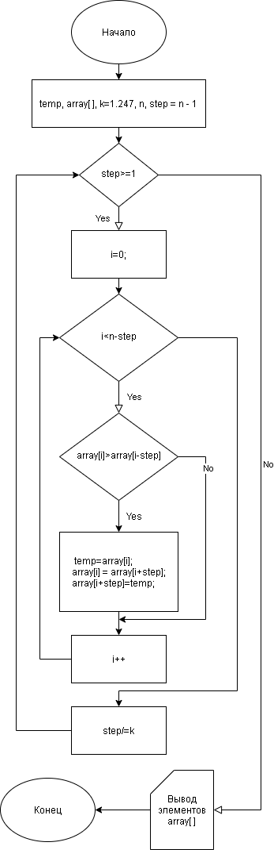
Рисунок 2 — Блок-схема «расчёска»

Исходный код
Листинг 1 — Исходный код программы «Расчёска»
#include <stdio.h>
int main() {

int i, temp;
int array[7];

//ввод элементов массива
for (int t=0; t<7;t++){
printf("array[%d]=",t);

scanf("%d", &array[t]);
}

int n = sizeof(array)/sizeof(int);
float k = 1.247;
int step = n-1;

//сортировка
while (step>=1){
i=0;
while (i<n-step){
if (array[i]>array[i+step]){ //сравниваются элементы отстающие друг от друга на определённый шаг
//обмен местами
temp=array[i];
array[i] = array[i+step];
array[i+step]=temp;
}
i++;
}
step/=k; //новое значение шага
}
//вывод элементов отсортированного массива
for(i=0;i<n;i++)
printf("%d ",array[i]);
return 0;
}

Результат работы
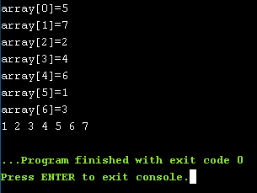
Рисунок 3 — Результат работы программы «Расчёска»

